SAMSE : Budgets fournisseur

Fonctionnalités
Cette extension permet un suivi détaillé des budgets fournisseur par projets.
Principe de fonctionnement : A chaque projet est attaché un montant de budget. En terme de charge, les budgets engagés sont calculés par les commandes fournisseurs liées au projet, tandis que les budgets consommés sont calculés par les factures fournisseur également liées au projet.
Le budget est saisi au niveau des tâches du projet, la somme du budget des tâches étant le budget du projet.
Seules sont concernées les tâches facturées au forfait (dans ce cas, le budget est le montant du budget), et les tâches facturées en régie (dans ce cas, le budget est le prix de journée multiplié par le nombre de journées prévues).

Installation
Pour utiliser cette fonctionnalité, mettre la bibliothèque GESTAN_SAMSE.wdl dans le répertoire C:\Users\[utilisateur]\AppData\Roaming\GESTAN\
Cela fait apparaître l'item “Budget” dans le menu “Projets”.
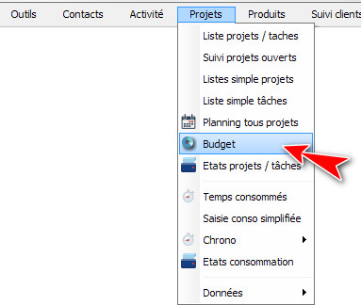

Utilisation de l'écran
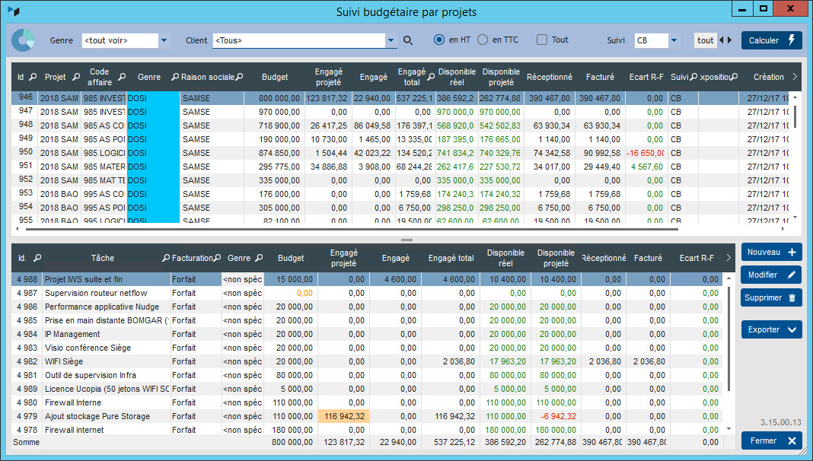
Dans cet écran :
Tout en haut de la fenêtre
- la liste déroulante Genre permet de filtrer les projets selon le genre
- la liste déroulante Client et la loupe permettent de filtrer les projets selon le contact lié au projet
- un sélecteur HT/TTC permet d'afficher les éléments en HT ou en TTC
- une case à cocher Tout permet d'afficher également les projets pour lesquels aucun budget n'a été alloué.
- la liste déroulante Suivi permet de filtrer les projets selon l'utilisateur suivant le projet
- un champ permet de filtrer selon l'année de début du projet
Le bouton Calculer déclenche le calcul.
A l'étage des projets
- La colonne Budget est la somme des budgets des tâches rattachées aux tâches du projet
- La colonne Engagé projeté est la somme des commandes fournisseurs liées au projet, au statut “en cours”
- La colonne Engagé est la somme des commandes fournisseurs valides (non “en cours”, non “annulées” et non “réceptionnées”)
- La colonne Disponible réel est le montant du budget moins les montants « engagé » et « facturé »
- La colonne Disponible projeté est le montant du budget moins les montants « engagé », les montants « engagé projeté » et « facturé »
- La colonne Réceptionné est la somme des commandes fournisseur avec statut “Réceptionné”
- La colonne Facturé est la somme des factures fournisseurs tous statuts confondus
- La colonne Ecart R-F est la différence entre la somme des commandes fournisseurs liées au projet, au statut “réceptionnées” et la colonne “Facturé”
A l'étage des tâches
- La colonne Budget est le budget alloué à la tâche
- La colonne Engagé projeté est, pour la tâche seulement, la somme des commandes fournisseurs liées à la tâche, au statut “en cours”
- La colonne Engagé est, pour la tâche seulement, la somme des commandes fournisseurs valides (non “en cours”, non “annulées” et non “réceptionnées”)
- La colonne Disponible réel est le montant du budget moins les montants « engagé » et « facturé »
- La colonne Disponible projeté est le montant du budget moins les montants « engagé », les montants « engagé projeté » et « facturé »
- La colonne Réceptionné est la somme des commandes fournisseur avec statut “Réceptionné”
- La colonne Facturé, pour la tâche seulement, est la somme des factures fournisseurs tout statut confondu
- La colonne Ecart R-F est la différence entre la somme des commandes fournisseurs liées au projet, au statut “réceptionnées” et la colonne “Facturé”
Les boutons Nouveau, Modifier et Supprimer permettent respectivement de :
- créer une nouvelle tâche pour le projet sélectionné
- modifier la tâche sélectionnée
- supprimer la tâche sélectionnée
A chaque saisie de budget sur une tâche, le budget projet est recalculé.
Un clic droit sur la liste des projets permet d'ouvrir la liste des projets.
Le bouton Exporter permet d'exporter un fichier Excel contenant les données pour l'ensemble des projets affichés à l'écran.

Versions
Version | Date | Description
3.15.35.04 | 29/03/22 | Compilation WD26 + correction problème de menu
3.15.00.00 | 02/02/18 | Migration version 15
3.13.3C.00 | 23/09/17 | Ajout de la colonne “réceptionné”, corrections calculs, prise en compte des tâches en régie, export au format excel
3.13.00.00 | 12/01/17 | Mise en production de la première version


Autres articles “Extensions Métier”
Comment installer une extension
CROISIÈRES : Gestion des croisières
DATASYNC : Synchronisation automatisée des données Gestan avec des applications externes
EUDOXIE2 : Synchronisation avec MyStock
EXPORT RG Efficience
EXPORTINELOG : Export logistique INELOGIS
EXPORTMYSTOCK : Export logistique MyStock
INTERBV: Gestion des interventions sur un parc d'équipements et sur site
INTERDO : Gestion des interventions pour équipes de techniciens
MOBICOM : Gestion des commandes en atelier sur Application Mobile
RFAC : fiches client spécifiques
SAMSE : Budgets fournisseur
TICKMOB : Ventes sur site (App mobile)
YRS Vouchers : Gestion de vouchers

